互 感 器 产 品 规 格 书
产品名称 | 电流/漏电流  互感器 | 产品型号 | HCCT781L-2000：1 | 负载 | 0
额定输入 | 1（100）A | 额定输出 | 0.5（50）mA | 额定点比差 | ≤±0.1%
线性度 | 2倍 | 10倍过载 | 1分钟不损坏 | 额定点角差 | ≤10'
工作温度 | -40℃～+85℃ | 隔离耐压 | 2500V/min,0.5mA | 频率 | 50hZ
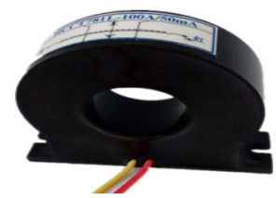
外形安装尺寸、原理图及同名端定义（单位：mm）
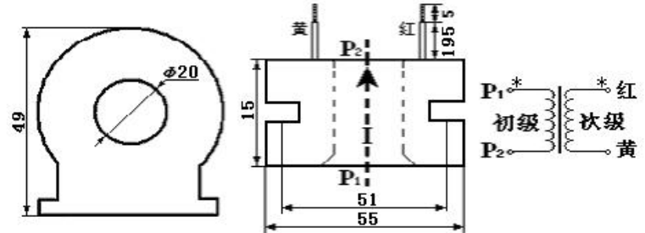

说明：
- 输入信号为交流电流，输出为交流电流信号；
- 满量程输入1（100）A时，输出对应0.5（50）mA
- 引线输出（默认线长1.5米）

规格性能参数：
产品型号 | 额定输入电流 | 额定输出电流 | 额定采样电阻 | 额定采样电压 | 相移 | 非线性度 | 线性范围 | 耐压 | 功率
HCCT781L-200A/100mA | 200A | 100mA | 10Ω | 1V | <5' | ≤0.1% | ≥2倍额定 | 2500V | <0.3W
HCCT781L-100A/50mA | 100A | 50mA | 20Ω | 1V | <5' | ≤0.1% | ≥2倍额定 | 2500V | <0.3W
HCCT781L-50A/25mA | 50A | 25mA | 40Ω | 1V | <10' | ≤0.1% | ≥2倍额定 | 2500V | <0.3W
HCCT781L-1A/0.5mA | 1A | 0.5mA | 1KΩ | 0.5V | <15' | ≤0.1% | ≥2倍额定 | 2500V | <0.3W
HCCT781L-0.5A/0.25mA | 0.5A | 0.25mA | 2KΩ | 0.5V | <15' | ≤0.1% | ≥2倍额定 | 2500V | <0.3W

